**Algorigrammes divers**

**Exercice 1**

**Représenter** les algorigrammes des algorithmes suivants en les simplifiant au moyen de conditions composées :

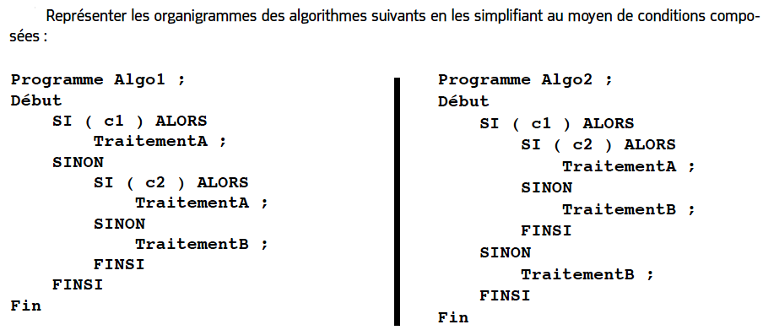

|  |  |
| --- | --- |
|  |  |

**Exercice 2**

|  |  |
| --- | --- |
| La régulation d’un chauffe-eau solaire à circulation forcée doit respecter les contraintes suivantes : le circulateur est mis en marche si **Tc** est supérieure à **Tb + Se**, il est arrêté lorsque **Tc** devient inférieure ou égale à **Tb + Sd**. Le régime permanent est donc établi quand **Tc** est compris entre **Tb + Sd** et **Tb + Se**, ce qui correspond à la condition nécessaire pour que le capteur solaire puisse transmettre de l’énergie au ballon d’eau chaude (avec **Tc** la température du capteur, **Tb** celle du ballon, **Se** le seuil d’enclenchement, et **Sd** celui de déclenchement). |  |

|  |  |
| --- | --- |
|  | Tc = température du capteur  Tb = température du ballon  Se = seuil d’enclenchement  Sd = seuil de déclenchement |